各級學校 113 年暑假期間學生活動安全注意事項

暑假將至，為維護學生健康及安全，各級學校應利用各種宣導管道，就下列事項加強提醒安全預防工作，以避免學生涉足不良場所或從事無安全規劃之工作，肇生意外事件：

一、詐騙防制：
依據內政部警政署統計，當今最常發生的詐騙態樣為假投資詐騙， 請學生謹記「防詐騙三不三要」原則：
(一)三不：
- 不聽：來源不明資訊。
- 不加：陌生投資群組。
- 不用：保證獲利 APP、投資平台。(二)三要：
- 要警覺：對任何鼓吹加入投資群組、勸誘買股投資訊息提高警覺。
- 要查證：向合法期貨商、合法投信投顧業者、合法證券商或165 反詐騙專線查證。
- 要報警：向治安單位或檢調單位檢舉（或撥 165 反詐騙專線）。
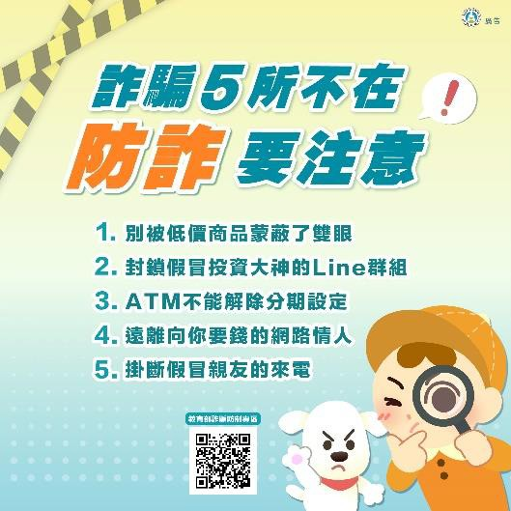 | 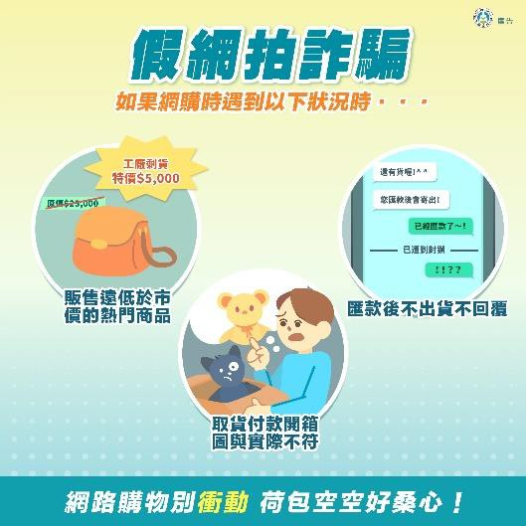
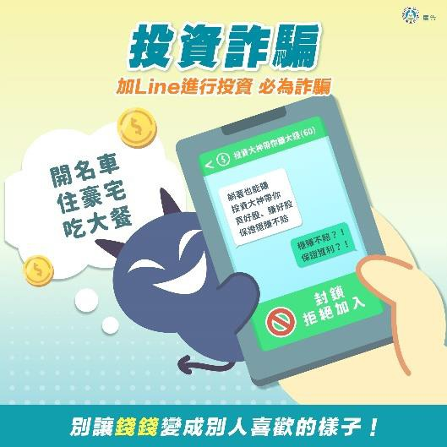 | 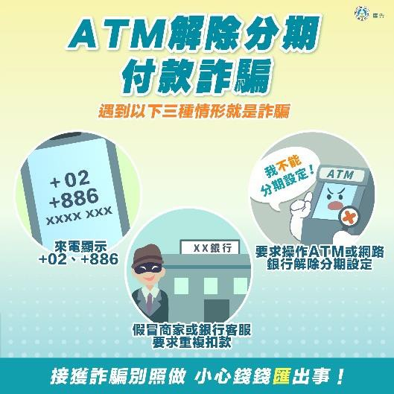

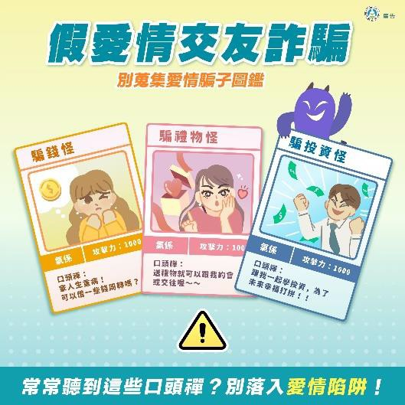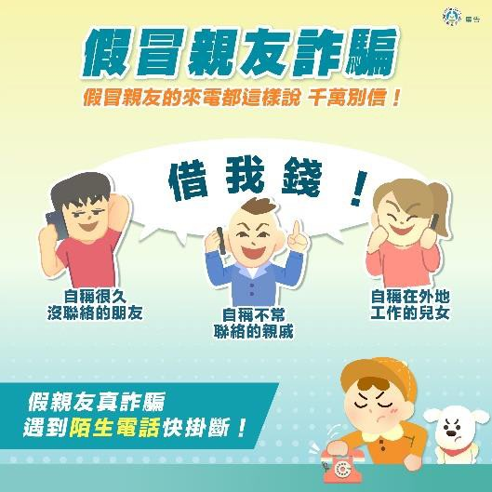

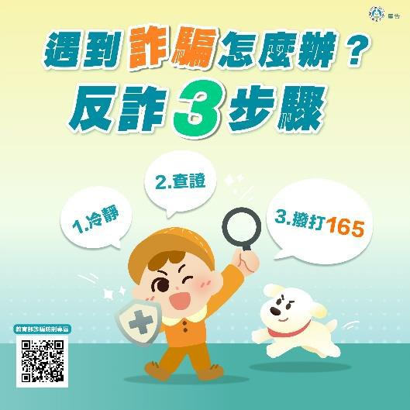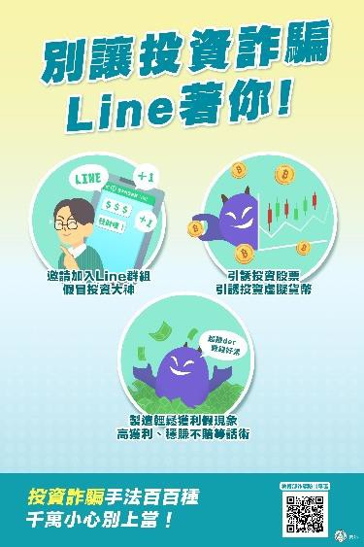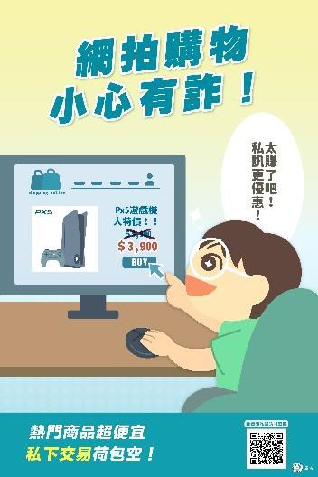

二、交通安全：
(一)暑假期間學生增加使用交通工具的機率，特別提醒學生騎乘機車、微型電動二輪車、自行車等一定要注意安全，駕駛期間應遵守交通規則，減速慢行，切勿酒後駕車、疲勞及危險駕駛，以策安全。
(二)請學校宣導年滿18 歲學生可參與交通部機車駕訓補助計畫之相關資訊，透過正規的機車教育訓練，建立正確騎乘觀念，減少交通意外事故，並善用「機車危險感知教育平臺」，提升防禦駕駛能力，養成安全駕駛習慣。
(三)為維護學生於暑假從事校外教學活動安全，請各校依據教育部 112 年 10 月 16 日臺教學（五）字第 1122805080A 號令修正「學校辦理校外教學活動租用車輛應行注意事項」辦理，相關大客車資訊可至交通部公路局網站監理服務查詢；另落實交通安全教育，請學校連結交通部道安委員會「168 交通安全入口網站」下載交通安全相關注意事項，供學校師生參考運用，以確保乘車及交通安全。
(四)請運用交通部交通安全教育守則及教育部編訂之「學校推動交通安全教育參考指引」加強宣導：
- 自行車、機車與微型電動二輪車安全：無論駕駛任一交通載具， 不可附載坐人、人車共道，請禮讓行人優先通行，依規定兩段式 左(右)轉、行駛時，不得爭先、爭道、並行競駛或以其他危險方式駕駛，遵守行車秩序規範，大型車轉彎半徑大並有視覺死角， 避免過於靠近行駛於大型車前或併行，以維護生命安全。
- 防範無照駕駛違規：提醒學生，在未合法考取駕照前應勿以身試法，鋌而走險，無照駕駛不僅違規觸法，更甚者可能傷及他人與 自己身體或生命。
三、工讀安全：
學生可參考勞動部「職場高手秘笈」，遵循三要準備、七不原則—
「要確定、要存疑、要告知」、「不繳錢、不購買、不簽約、證件不離 身、不非法工作、不飲用、不辦卡」，如果發生受騙或誤入求職陷阱， 致勞動權益受損，可撥打當地勞工局電話，請求專人協助救濟權利；另雇主若於工讀報到索取個人證件用以填報資料，須注意是否註明該證件僅供投保、報稅或其他雙方約定用途之用。上開秘笈已置於勞動部官網(https://www.mol.gov.tw/)業務專區/勞動關係/勞動教育專區可供運用。

四、活動安全：
學生於暑假期間往往會從事大量的休閒活動，依活動場地的不同， 區分為室內活動及戶外活動：
(一)室內活動：從事室內活動時，首先應選擇安全無疑慮之場所並熟悉 逃生路線及逃生設備，學校應提醒學生熟悉相關消防（逃生）器材操作，如滅火器、緩降機等，並以保護自身安全為原則。其次，應告誡同學避免涉足不正當場所，以免產生人身安全問題。

(二)戶外活動：暑假期間從事登山或山野教育活動，皆應審慎作風險評 估與安全管理，有充分準備再出發：
- 登山前應充分瞭解登山的潛在風險，擬定詳實的登山計畫書，投保相關保險、查詢天候、場域、鄰近救援與醫護資訊等，請攜帶
適合的糧食、飲水、登山衣著及裝備通訊設備等，另請注意登山路線有無入山、入園申請之相關規定。
- 請各校暑假期間辦理 2 天 1 夜以上之戶外活動，應通報學校相關業 管單位，並協助至教育部「校安中心網頁」，填報「各級學校戶外活動登錄系統」，俾利學校掌握學生戶外活動安全。
從事水域活動應注意「防溺 10 招」及正確救人之「救溺 5 步」： 1.防溺 10 招(五不五要):不長時、不疲累、不跳水、不落單、不嬉
鬧、要合法、要暖身、要注意、要冷靜、要小心。2.救溺 5 步: 叫叫伸拋划、救溺先自保。
  - 叫：大聲呼救。
(2)叫：呼叫 119、118、110、112。(3)伸：利用延伸物（竹竿、樹枝等）。(4)拋：拋送漂浮物（球、繩、瓶等）。
(5)划：利用大型浮具划過去（船、救生圈、浮木、救生浮標等）。
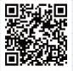

(三)系科宿營及營隊活動：
- 請各校應依「大專校院處理學生辦理活動發生疑似校園性侵害、性騷擾或性霸凌事件注意事項」辦理，視活動期程安排行前講習，活動手冊並應列明發生性別事件時學校之申訴電話或緊急聯繫方式，且應於活動手冊貼錄禁止性騷擾之標示，事前預防學生
參與此類活動發生疑似校園性別事件，並定期提報學校性別平等教育委員會列管追蹤辦理情形。
- 另高級中等以下學校請依據「高級中等以下學校辦理學生課外活動及輔導學生參加校外營隊活動注意事項」，提醒學生及家長， 於參加校外營隊活動前，注意契約締結內容，應包括業者應負義務、履約責任、保險規劃、學生契約責任及安全與適法等相關事項，以維護學生權益。

五、藥物濫用防制：
(一)新興毒品可能透過通訊軟體販賣、利用短影音APP 附加QR 碼提供貨品，請提醒家長留意學生，對於各式通訊軟體上奇怪的暗語及販售高於平常市價金額的物品都要提高警覺，避免學生涉入網路販毒
（ 相 關 資 訊 請 參 考 教育部 防 制 學 生 藥 物 濫 用 資 源 網 站http://enc.moe.edu.tw/）。
(二)倘學生不幸誤觸毒品，請提醒家長與學校師長聯繫尋求協助，瞭解青年學子使用毒品的情境及原因，對症下藥根除這些問題，共同輔導並提供適性、多元學習方案，避免學生中輟或休、轉、退學離校，以協助走出對毒品的依賴性。相關求助諮詢專線為各縣市家庭教育中心（諮詢專線：412-8185)或毒品危害防制中心(諮詢專線： 0800-770-885)。
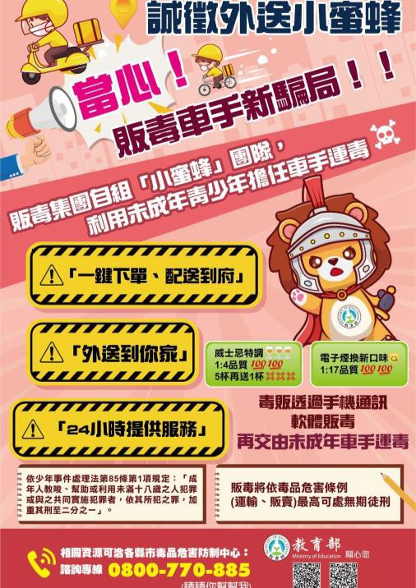 | 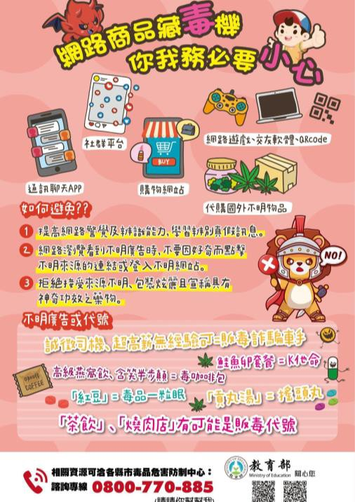
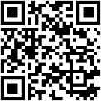

六、校園及人身安全：
(一)學校應與轄區警政單位定期保持聯繫，強化落實校園周邊安全巡邏，並依學校與警察單位簽署之「維護校園安全支援約定書」，建立預警與社區聯防機制，有效即時應處突發事件。減少或律定樓層出入口動線，便於加強管控人員出入，提醒學生如在校遇陌生人或可疑人物，應立即通知師長，防止意外事件發生。
(二)學生若於校內外遭遇校內人員、陌生人或發現可疑人物跟蹤尾隨， 得立即撥打報案電話（110）、通知師長或快速跑至人潮較多地方或最近便利商店，大聲喊叫吸引其他人的注意，尋求協助。請各級學校提醒校外賃居學生尤須注意門戶安全及可疑份子，並配合防疫指引事項，避免不必要外出；另行經偏僻昏暗巷道時，應小心不明人士跟蹤尾隨，並隨身攜帶個人自保物品，以備不時之需。
(三)請各校善用內政部警政署「跟蹤騷擾防制法宣導海報」電子檔及相關部會「跟蹤騷擾防制」資源，向師生辦理多元宣導。公私立大專校院請依教育部 112 年 3 月 7 日臺教學(三)字第 1122801157 號函發布「大專校院校園跟蹤騷擾事件處理指引」辦理。

七、居住安全：
(一)居家防火、用電安全：
為降低居家意外事故發生，學校應提醒學生注意居家防火、用電 安全，利用案例教導學生。如遇火災發生時，應保持冷靜，立即通知周圍人員，並且撥打 119 報案。有關防火常識可參考相關網站如下：
- 有關居家防火安全請至內政部消防署消防防災館網站： (https://www.tfdp.com.tw/cht/index.php)參考，並請多加利用各類防火或安全檢核(診斷)表等海報與摺頁。另內政部消防署已建置全民消防 e 點通平臺(https://bear.emic.gov.tw/)，提供個人化防災警示及應變資訊。
- 另居家用電安全， 請至台灣電力公司( 電力生活館) 網站： (https://www.taipower.com.tw/tc/index.aspx)，參考清潔保養篇、用電安全篇及居家生活篇等用電安全文宣知識。
(二)賃居安全：
  - 學校主動關心校外租屋學生，特別提醒學生使用電器、瓦斯熱水器等使用安全事項並安裝住警器，以避免意外事件發生此外，參考內政部消防署網站(https://www.nfa.gov.tw/cht/index.php) 有關「防範一氧化碳中毒居家安全診斷表」，並運用寄發家長聯繫函，使學生了解檢查方法，以落實防範一氧化碳中毒作為。
  - 有關用電安全、火災求生避難、地震保命指南、颱風準備工作。請至教育部防災教育資訊網（https://disaster.moe.edu.tw）教學資源下載防災島探險隊海報。
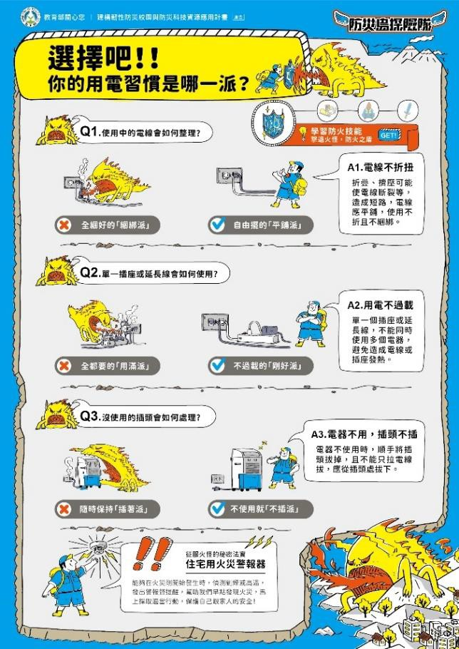 | 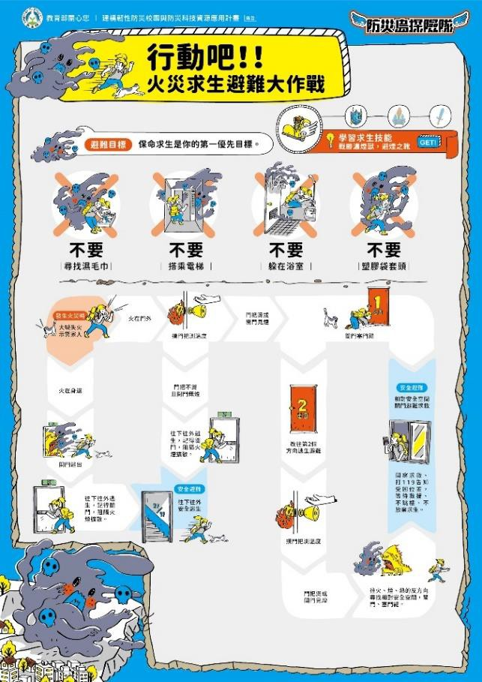
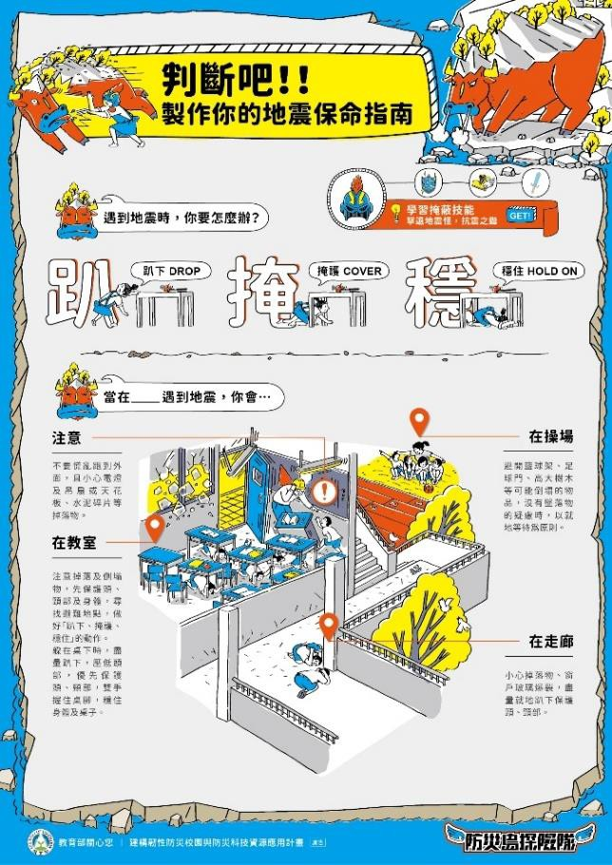 | 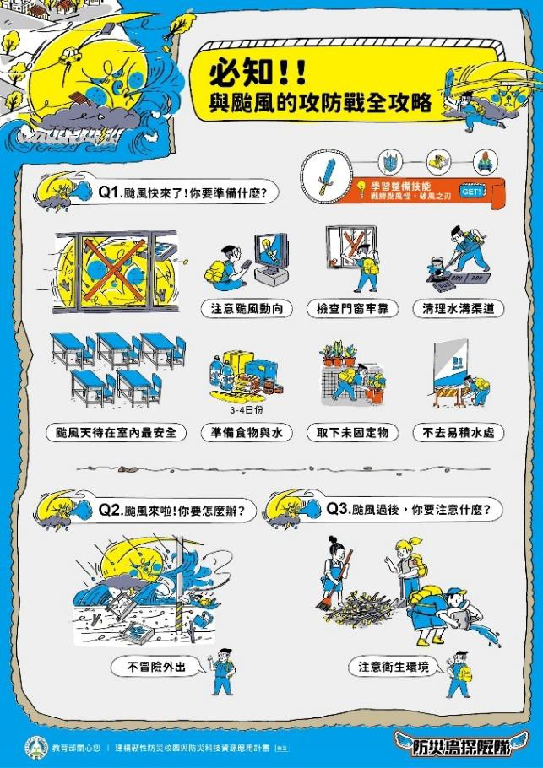

八、宣導資訊素養與倫理教育：
暑假期間學生閒暇的時間變長，加上行動上網普及，各式上網載具亦提供種類多元的應用程式與遊戲下載，近年來由於過度沉迷於玩手機遊戲所引發的病症也逐漸增多，特別是對肩頸、手腕與眼睛的傷害，請學校於家長聯繫函加強宣導資訊素養與倫理教育；並提醒家長應注意孩 子安全上網、網路使用行為及時間管理等問題，避免過度依賴 3C 產品， 以培養孩子正確使用網路的態度、技能和習慣，養成健康上網好習慣。

九、網路賭博防制：
學校應提醒老師及家長共同主動關心學生，並加強對學生的關懷與輔導，如發現學生有異常情事，即積極介入處置與輔導，避免因網路誘惑而落入陷阱或衍生其他偏差行為；若發現學生涉及網路賭博情事，應通知學校依據教育部校安通報作業要點即時通報與介入輔導，並由學校截取畫面及網址，提供教育主管機關通知警政單位查處，或向「iWIN 網路內容防護機構」提出反應，以防止學生接觸有害身心之網路內容。

十、犯罪預防：
(一)請學校提醒同學切勿從事違法活動：如飆車、竊盜、販賣違法光碟軟體、參加犯罪組織活動或從事性交易（援交）等。另近年來逐漸增多的電腦網路違法事件如：非法散布謠言影響公共安寧、違法上傳不當影片、入侵他人網站竊取或篡改資料等，請各級學校加強學生網路使用認知素養並尊重個人隱私權益，以免誤蹈法網。
(二)加強暑假期間推動兒童及少年性剝削防制教育宣導：為維護兒童及少年假期安全，請學校利用各集會時間，加強宣導網路性剝削防制及「黃牛亂象衍生之網路兒少性暴力」相關議題。如遭遇私密照被散布時，可向性影像處理中心（https://tw-ncii.win.org.tw/）、私ME 專線（02-66057373）申訴協助移除影像，同時通報警方與社政單位，以強化學生自我保護意識及網路安全使用概念。如遇兒少性 剝削事件之求助資源，包括撥打 110/113、台灣展翅協會 web885 網路諮詢熱線、iWin 網路內容防護機構，及學校學務/輔導處室。
(三)遊戲用槍防制：請學校多加運用集會、學生家長聯繫函、校務會議、親師座談等各種管道及方式實施遊戲用槍安全宣導及融入教學，並加強對學童及家長宣導，勿任意把玩或購買非適用年齡之遊戲用槍商品，減少危害安全事件發生。

十一、校園傳染疾病及師生健康： (一)宣導傳染病防治措施
- COVID-19、流感等呼吸道傳染病：請維持個人衛生好習慣、勤洗手，如有發燒或呼吸道症狀、出入人潮擁擠且無法保持社交距離或通風不良之場合時，建議配戴口罩。
- 腸胃炎等腸道傳染病：夏季為腸道傳染病流行期，在外用餐應注意個人及環境衛生，用肥皂或洗手乳洗手，不生飲、不生食，與他人共食時應使用公筷母匙。
- 流行性結膜炎：外出戲水需注意雙手清潔，選擇乾淨戲水場所， 並避免以手揉眼、共用毛巾。
(二)登革熱防治措施：如出現發燒、頭痛、後眼窩痛、肌肉關節痛、出疹等症狀，應儘速就醫，就醫時應告知醫師旅遊史及居住史，若發現確診病例，應落實校安通報作業，以利掌握校園疫情發展。有關蚊媒傳染病及防疫等相關資訊，請逕至衛生福利部疾病管制署全球資訊網（http：//www.cdc.gov.tw）查詢或下載運用。
(三) 預防熱傷害：衛生福利部製作預防熱傷害衛教宣導單張、懶人包及專文等資料供宣導熱傷害之認識與緊急處置時使用，相關資訊請逕至該部國民健康署網站「預防熱傷害衛教專區」參閱，網址： https://www.hpa.gov.tw/Pages/List.aspx?nodeid=440。
(四)視力保健：避免暑假期間學生因長時間近距離用眼及長時間使用3C、看電視等情況，造成學生近視或近視度數持續增加，請學校利用家長聯繫函及親師座談等方式，提醒家長署假期期間應多帶孩子到戶外活動，並掌握「3010120」秘訣，用眼 30 分鐘、休息 10 分
鐘、每天戶外活動 120 分鐘以上，以延緩孩子近視度數增加。
(五)菸檳防制：請學校運用各式集會向學生加強菸害防制教育宣導，並利用家長聯繫函及親師座談等方式，提醒家長暑假期間多陪伴孩子，關心孩子金錢花費及交友狀況，別讓孩子落入菸品及檳榔致命的吸引力中，影響自身的健康。
(六)避免食品中毒事件：儘速於 2 小時內食用完畢；若未馬上食用，應予以適當保溫，應避免長時間置於細菌快速繁殖之危險溫度帶（7
℃-60℃），且不置於地面、病媒出沒或髒污等地方。請學校師生暑 假 期 間 可 至 行 政 院 食 品 安 全 辦 公 室 食 品 安 全 資 訊 網(https://www.ey.gov.tw/ofs/)隨時關注食安相關議題。

十二、自殺防治：
(一)暑假前再次宣導正確求助觀念與求助流程，使學生瞭解可獲得協助之資源，以透過主動求助過程獲得解決問題；持續追蹤自我傷害高危險學生，並適時提供協助，以積極促進與維護學生身心健康。
(二)提醒家長提高敏感度，可鼓勵家長參閱教育部製作「該怎麼預防青少年自殺-家長篇」（https://reurl.cc/7k3opy），視需要可聯繫學校協助轉介，或適時向當地衛生局或自殺防治中心尋求協助，或可運用衛生福利部安心專線 1925 或 1995，24 小時免費諮詢服務。

十三、辨別掠奪性研討會
(一)大專校院學生暑假期間參加國際研討會，請注意辨別研討會性質， 避免學術研究成果及財產損失，並應注意人身安全。
(二)如何防範掠奪性期刊及研討會？記得報名前透過「主辦與贊助單位」、「議程與籌備委員會、議程委員會」、「研討會論文集」等面向，利用檢核表逐一檢視進行確認，如不慎報名，記得不付出版費，不簽署著作權同意書、要求撤回撤銷論文、不付撤回撤銷費用，未來同篇論文投稿亦應記得揭露。
(三)教育部已於臺灣學術倫理教育資源中心網站建立「留意掠奪性期刊及會議」議題教材包（https://ethics.moe.edu.tw/packagepost/detail/1/）， 請多加利用。

十四、學生發生意外事件之通報與聯繫管道：
(一)持續關懷學生並落實通報：請學校假期期間對於學生關懷不間斷， 持續注意學校學生有無受虐、性侵害、未獲妥善照顧(脆弱家庭)、家庭暴力等事件發生，並利用各種機會(如返校日等時機)提醒同學各種預防觀念以加強宣導，使學生能夠學會自我保護，建立應有的危機意識；學校人員若知悉有上開情形，亦應立即辦理通報。
(二)各級學校於放暑假前應請導師於班級進行暑期安全宣導，提供學校 校園安全聯繫電話專線，以利學生於暑假期間發生各類意外事件撥打求助。各級學校於獲知學生發生意外事件時，依教育部「校園安全及災害事件通報作業要點」規定，遇緊急重大事件或需主管教育行政機關協處之事件，必須於 2 小時內透過校園安全暨災害防救通報系統實施通報，惟情況緊迫或須協助事件應先行以電話通報，教育部校安中心或教育部國民及學前教育署校安中心，均有專責值勤人員實施24 小時輪勤，教育部校安中心專線電話：(02)33437855、33437856，傳真：(02)33437920，教育部國民及學前教育署校安中心專線電話：(04)37061349，傳真：(04)23302764，臺中市政府教育局校安中心專線電話(04)25298585，傳真：(04)25260040。

